Adatbázis architektúrák, osztott adatbázisok
Adatbázis kezelő architektúrák
Három fő rész:
1.) Data processing (fizikai adatkezelés).
2.) Business logic (adatvédelem és –integritás, tranzakció kezelés, stb.).
3.) User interface
Hol helyezkednek el?

Kliens-szerver architektúra:
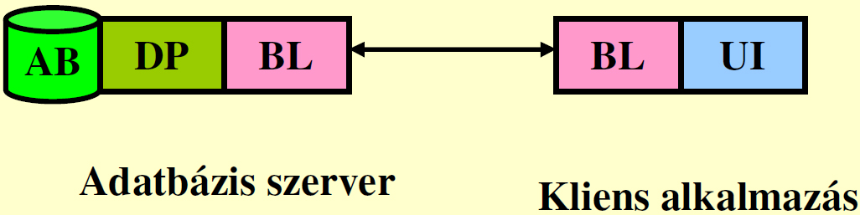

Többrétegű architektúra:
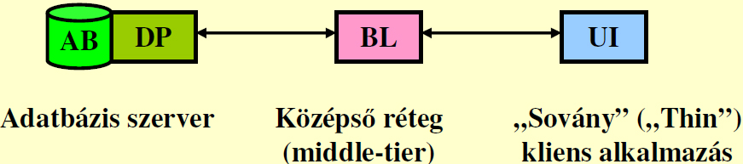

Tárolt rutinok
A szerveren tárolódik és hajtódnak végre.

CREATE PROCEDURE procnév
(IN|OUT | INOUT parnév partípus)
törzs

CREATE FUNCTION funcnév
RETURNS rettípus
IN | OUT | INOUT parnév partípus)
törzs

Tárolt rutinok hívása
PROCEDURE esetén CALL procnév(paraméterek)
FUNCTION esetén kifejezésben használható (a RETURN utáni érték tér vissza)

Utasítások tárolt rutinban
BEGIN … END
több utasítást összefog
DECLARE varnév típus
[DEFAULT érték]
A begin-end között él.
SET varnév=kifejezés

SELECT oszlopnév INTO varnév táblakif
Csak egy sor!

Vezérlés tárolt rutinban:
IF feltétel THEN utasítások
[ELSEIF feltétel THEN utasítások]
…
[ELSE utasítások]
END IF

CASE case_érték
WHEN feltétel THEN utasítások
[WHEN feltétel THEN utasítások]
…
[ELSE utasítások]
END CASE

CASE
WHEN feltétel THEN utasítások
[WHEN feltétel THEN utasítások]
…
[ELSE utasítások]
END CASE

[kezdőcimke:] LOOP
utasítások
END LOOP [végcimke]

LEAVE cimke

ITERATE címke

[kezdőcimke:] REPEAT
utasítások
UNTIL feltétel
END REPEAT [végcimke]

[kezdőcimke:] WHILE feltétel DO
utasítások
END WHILE [végcimke]

Kurzorok tárolt rutinban
DECLARE curnév CURSOR FOR select_ut
változó deklaráció után!

OPEN curnév

FETCH curnév INTO
varnév CLOSE curnév

Triggerek
CREATE TRIGGER név idő esemény
ON táblanév FOR EACH ROW
utasítás

Idő: BEFORE | AFTER
Esemény: INSERT | UPDATE | DELETE
Több utasítás BEGIN… END

Változtatásnál OLD.oszlopnév és NEW.oszlopnév használható

DROP TRIGGER tábla.név

4.4. Osztott adatbázisok kezelése

A nagy hálózatok és az ezek következtében sok távoli lekérdezés a 80-as évekre erősen megnövelte a kommunikációs költségek részarányát az adatbázis-kezelés költségein belül. Ez a tény sugallta az ötletet: próbáljuk meg az adatokat a felhasználás közelében elhelyezni. Az eredmény: egy fizikailag megosztott, de logikailag egységes adatbázis.
Az osztott jelleg a felhasználó számára nem látható (transzparens), ugyanakkor több jellegzetes előnnyel és hátránnyal jár.

Az előnyök:
1.) A kommunikációs költségek már említett csökkenése.
2.) Mindenki a számára ismerős adatokat gondozza.
3.) Egy-egy csomópont kiesése esetén a többi adatai továbbra is elérhetőek.
4.) Lehetséges a moduláris tervezés, a rugalmas konfigurálás.
4.) Hosszabb idő alatt a rendszer gépei akár ki is cserélhetők.

A hátrányok:
1.) A rendszer bonyolultabb és sebezhetőbb lesz,
2.) Nem könnyű minden csomópontra egyformán jó személyzetet találni, másrészt, ha találunk fenyeget a szuboptimalizáció veszélye.
3.) Mindig valamennyi gépnek működnie kell.
4.) Többféle hardvert és szoftvert kell a rendszernek kezelnie és "összehoznia".
5.) Bonyolult a jogosultságok ellenőrzése (a jogosultságokat leíró táblázatokat hol tároljuk: egy csomópontban, vagy mindenütt?).

Külön problémát jelent, ha feladjuk a redundancia-mentesség elvét. Erre okot szolgáltathat az is, ha nem eldönthető egy-egy adatról, hogy hol használják legtöbbet, de biztonsági okokból is dönthetünk egy-egy adat többszörözése mellett. Ilyen estekben biztosítanunk kell, hogy az egyes példányok tartalma azonos legyen, azaz a rendszer konzisztens maradjon.
Az első osztott rendszerek megvalósításához nagy segítséget nyújtott az u.n. backend gépek felhasználása.
Az adatok elhelyezése tervezéskor az adatbázis felügyelő feladata (Mivel az osztott rendszereknél megkell különböztetnünk központi és csomóponti adatbázis felügyeletet, pontosabban a központi adatbázis felügyeleté). A már működő rendszerek automatikusan is képesek a felhasználás gyakoriságát figyelve a kópiák számán és elhelyezkedésén változtatni.
Az adatbázis felügyelő számára több elemzési módszer áll rendelkezésre döntései meghozatalakor.
a.) A forrás-nyelő elemzés
Elsősorban a felhasználás gyakoriságát kell vizsgálnunk.Nem mindegy azonban, hogy a felhasználó csomópont nyelő (azaz csak olvassa az adatot, s így a felhasználáskor elég a legközelebbi példányt megtalálnia), vagy forrás (mely az adatot létrehozza, vagy módosítja).
b.) Az ABC elemzés
Az adatok kategóriákba sorolhatók "nélkülözhetetlenség" szerint. Ezekhez a kategóriákhoz különböző minimális kópiaszámot rendelhetünk.
c.) Az érzékenység elemzés
A különböző csomópontok költség/teljesítmény aránya más és más lehet. Nyilvánvaló, hogy a teljesítményt "kevésbé érzékeny" csomópontoknál növelni, az "érzékenyebbeknél" csökkenteni kell.

Említettük már a konzisztencia megőrzésének fontosságát. Ez a szinkronizációs protokollok feladata. E protokollok vagy biztosítják az erős konzisztenciát (vagyis azt, hogy egy-egy adat kópiái egyszerre változzanak meg), vagy a gyenge konzisztencia (amikor az adatbázis hosszabb-rövidebb ideig inkonzisztens marad) mellett gondoskodnak arról, hogy ez ne okozhasson problémát. A konzisztencia mérőszáma a koherencia, mely erős konzisztenciánál azonosan 1 értékű, gyenge konzisztenciánál pedig 1-hez tart. Következtetésképp a koherencia konvergenciája a konzisztencia feltétele.
A szinkronizációs protokollokat két részre oszthatjuk. A központosított protokollokban az egyik (nem feltétlenül mindig ugyanaz) csomópont szerepe kitüntetett, az osztott protokolloknál ilyen nincs.

A. Központosított protokollok
a.) A központi zárellenőrzés
Egy állandó központ végzi el a változtatásokhoz szükséges lezárásokat. Működése hasonlít az osztatlan adatbázisoknál megszokotthoz. A központ sérülésére érzékeny, csak statikus adatbázisoknál használható, erősen konzisztens módszer.

b.) A zseton módszer
Egy, a csomópontok között körbejáró "zseton" jelöli ki az alkalmi központot, mely a változtatásokhoz szükséges lezárásokat elvégezheti. Igen kedvelt, erősen konzisztens módszer.

c.) Az elsődleges példány módszer
Egy adat kópiáit egy szekvenciába szervezzük, s a változtatások csak ennek mentében történhetnek. Mivel a tranzakciók nem előzhetik meg egymást, nem okoz gondot, hogy a módszer gyengén konzisztens. Előnye, hogy az ideiglenesen működésképtelen csomópontok újra munkába állítása egyszerű

B.) Osztott protokollok
Az időbélyeg módszer
E módszernél a tranzakciók elindításuk időpontjából és a csomópont azonosítójából egy időbélyeget kapnak, mely meghatározza végrehajtásuk sorrendjét. A távolságból adódó félreértéseket rendszeres dummy üzenetek küldésével kerülik el. A módszer gyengén konzisztens.

